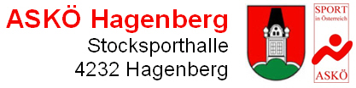
Sektion Stocksport

Die Sektion Stocksport der ASKÖ-Hagenberg, war auch 2018, vom 31. Mai bis 3. Juni 2018, wieder mit 12 Personen, 9 Herren und 3 Damen in Seeboden/Ktn. bei den 28. Int. Stocksporttagen im Einsatz und durfte dort wieder wie die letzten Jahre, großartige Erfolge feiern.
Sektionsleiter Josef Bauer gratuliert nochmals allen Teilnehmern für Ihre Leistungen, speziell unserer Mixed Mannschaft, Angela Bauer, Romana Peirleitner, Erwin Riepl und Obmann Robert Holzmüller zum 1 Rang, am Freitag den 1. Juni, bei den Gruppenspielen erreichten.

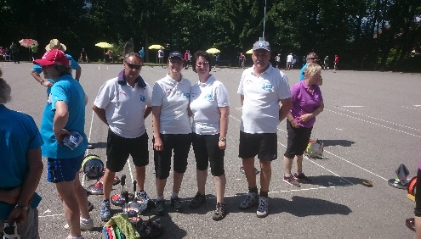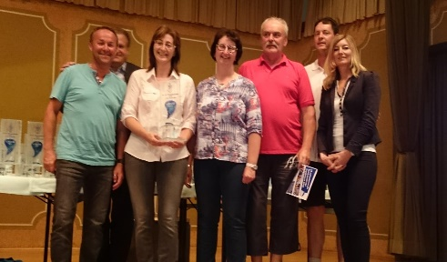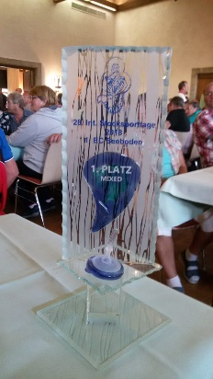
Und natürlich auch unserer Herren Mannschaft, Erwin Riepl, Franz Wollerdorfer, Werner Schmollmüller und Obmann Robert Holzmüller, die am Samstag den 2, Juni ebenfalls den 1. Rang bei den Gruppenspielen der 4er Herren erreichten.

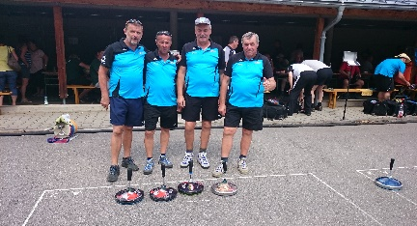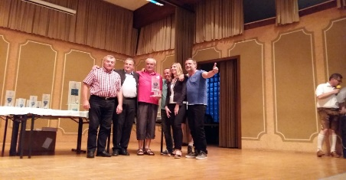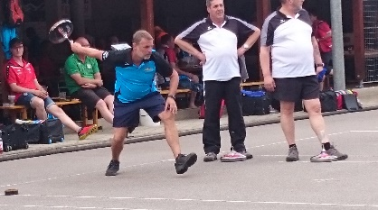
Wo es dann bei beiden Finalspielen, leider nicht mehr ganz reichte für die Gesamtsieger Wappentrophäe.

